SAN GIROLAMO MIANI
1486-1537
veneziano
Padre degli orfani
Protettore universale
della gioventù orfana ed abbadonata
Fondatore dei Padri Somaschi

Libro fotografico
con i dipinti di
ERNANI COSTANTINI
nella chiesa parrocchiale di ALTOBELLO
CUORE IMMACOLATO DI MARIA

Mestre 30.7.2016

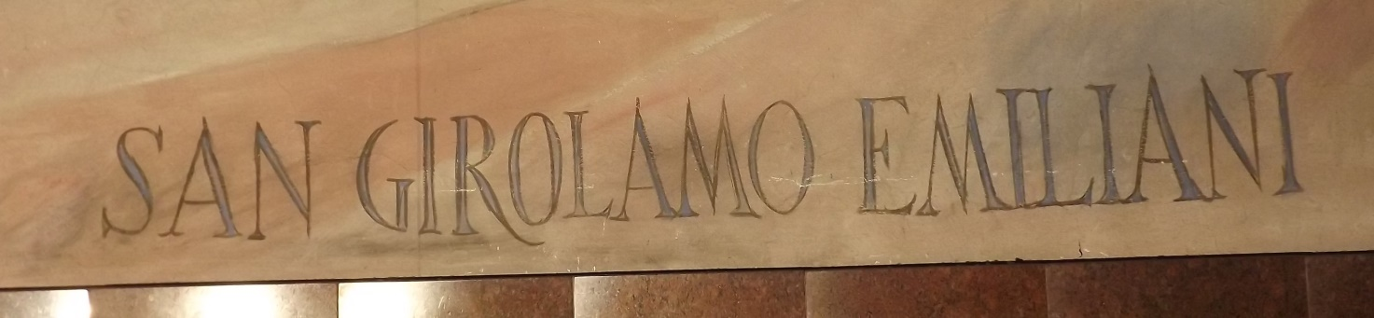

“ … essendo in questi giorni stato chiamato al cielo
dal Signor Iddio
il nostro messer Girolamo Miani,
il quale tanto in vita mi amò,
ho voluto
tessere historia della santa vita et dormition sua …
per essere essempio altrui di far il simile.
Così dichiarava il primo biografo dell’Emiliani,
20 giorni dopo la si lui morte.

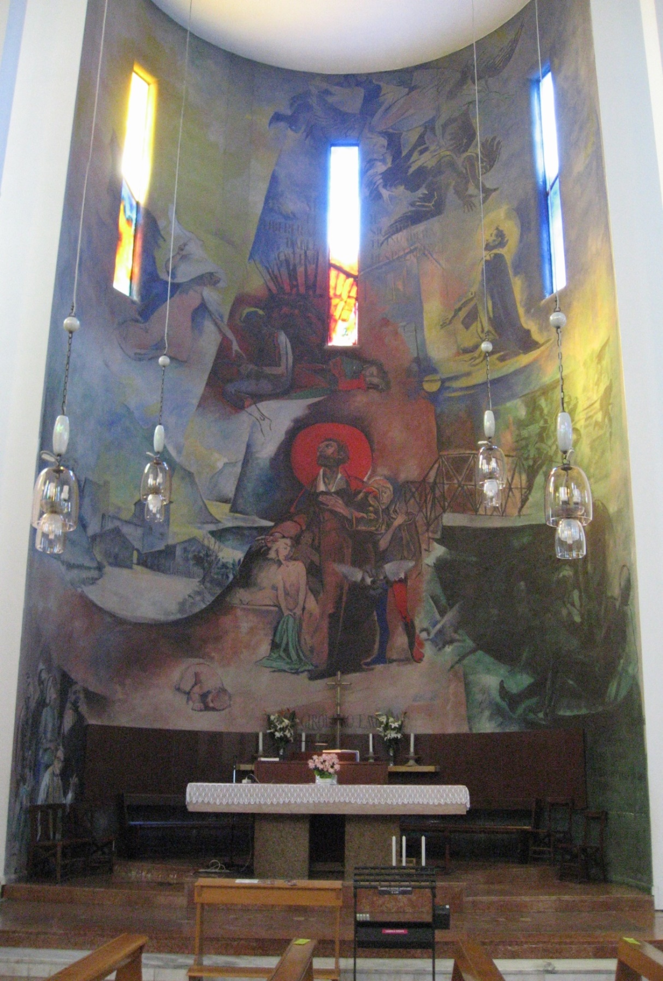
Visione d’insieme della cappella di San Girolamo Miani:
illustra la vita del Santo e abbraccia la storia della parrocchia.
( entrando in chiesa, cappella a destra )

E’ il ponticello sul rio San Vidal, davanti al Palazzo Miani.
Quasi un … ponte di lancio per Girolamo, che nella primavera del 1511,
lo attraversa per iniziare la carriera politico-militare.
Parte per Castelnuovo di Quero,
roccaforte contro l’assalto dei nemici.
Sul Piave.

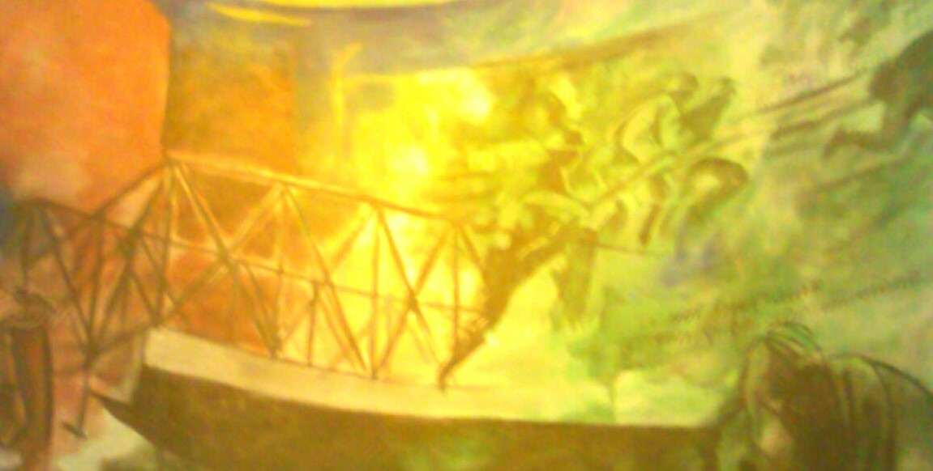
Il pittore collega immediatamente la guerra del 1511,
la lega di Cambrai contro Venezia,
con la prima guerra mondiale 1915-1918.
Tutte le guerre si risolvono in una inutile strage.
La strategia dei Santi dovrà poi lenire le ferite
dei vincitori e dei vinti.
Scritta poco leggibile dal basso:
.. noi moriamo con quelli che muoiono..
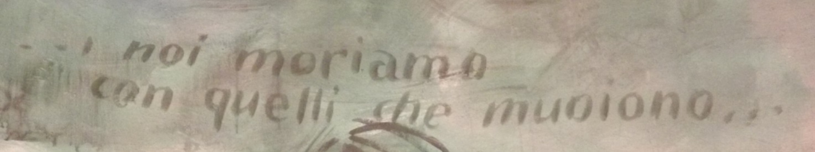

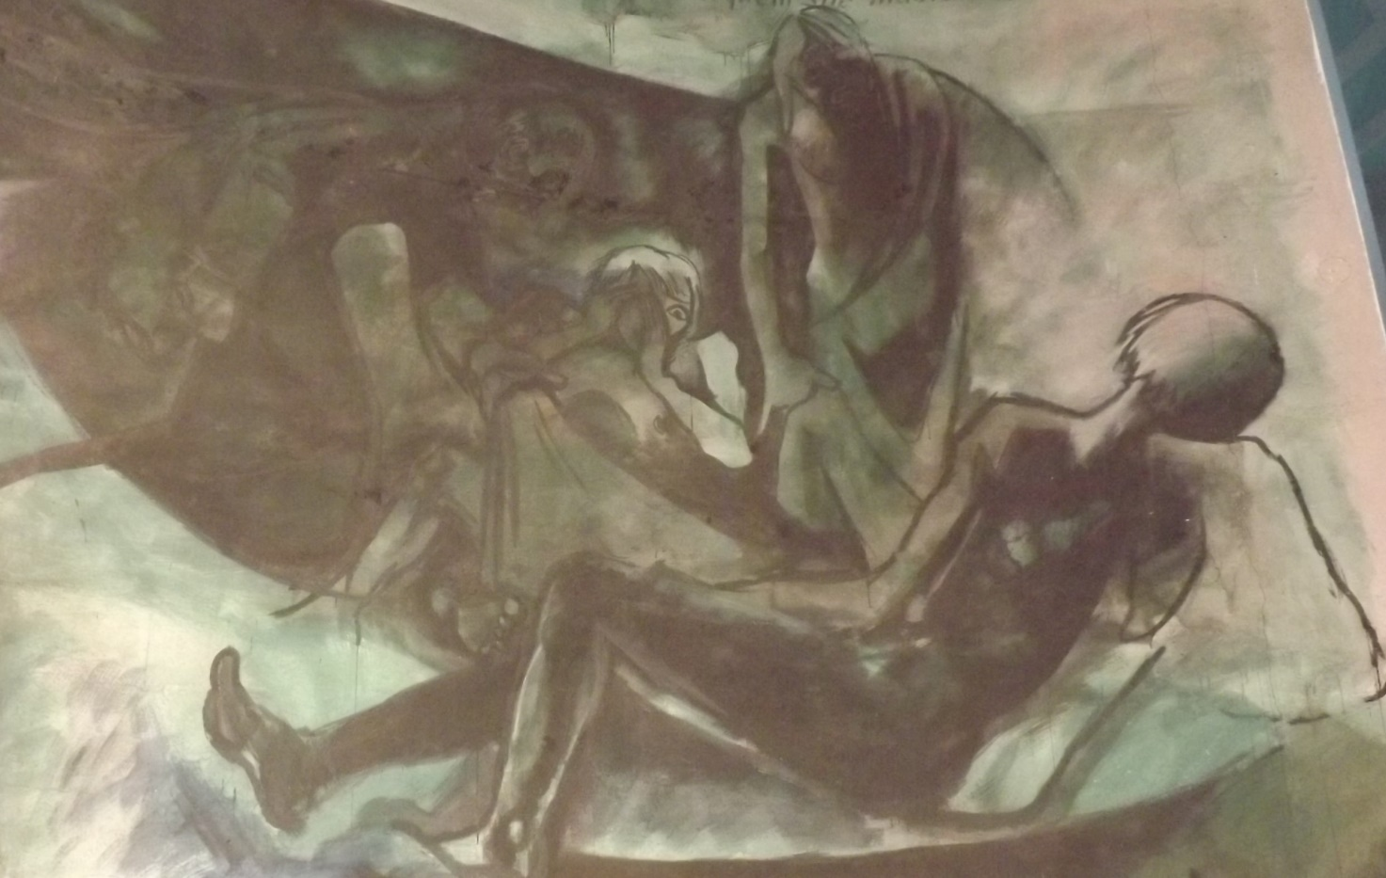

Il commento alla follia della guerra,
tragico e pessimistico:
“ La mia vita si consuma nel dolore
e nei gemiti trascorrono gli anni miei ! ”
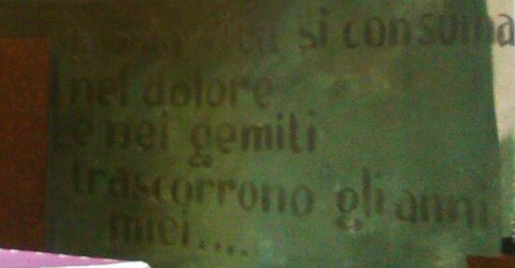
Quasi un triste presagio per l’avvenire del giovane Girolamo,
neanche 25 anni,
che dovrà ammettere:
“ Addio, sogni di gloria ! “
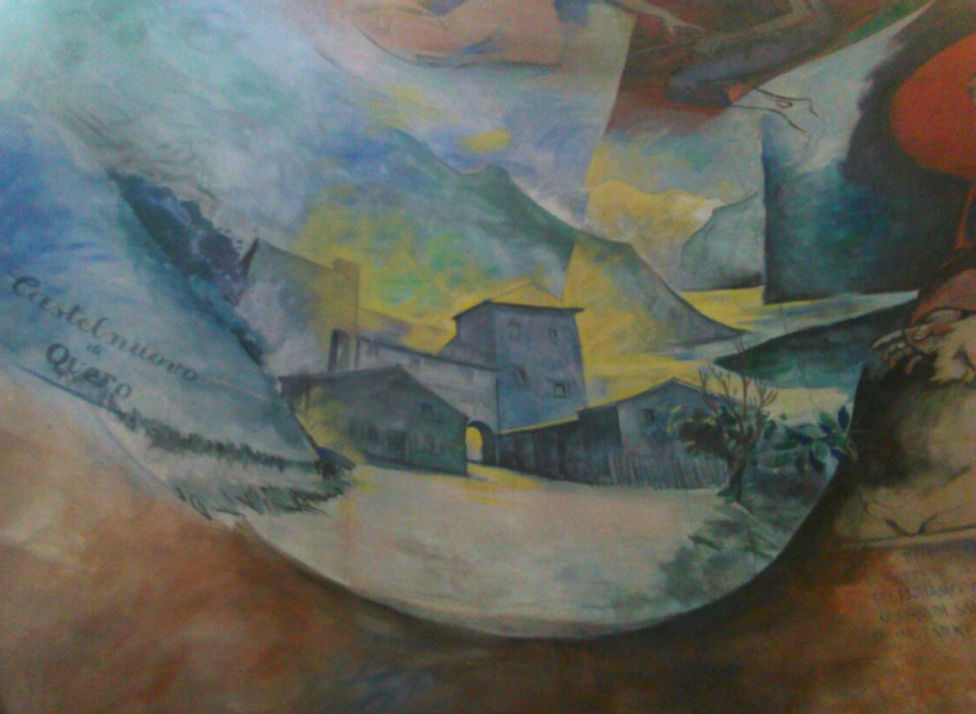
Castelnuovo di Quero, ‘nuovo’ nel 1380,
ma, ormai, ridotto ad una specie di bicocca dei gufi,
nel 1511, doveva ostacolare il passaggio di Massimiliano II,
incontro al quale, da Montebelluna, giungono 300 stradiotti,
soldati stagionali, al comando del condottiero,
Mercurio Bua, audace stratega albanese.
Girolamo Miani dispone di 50 soldati:
un solo giorno di assedio ed è la sconfitta.
Meno che Girolamo, perché si sperava che si pagasse il riscatto,
tutti gli altri furono tajà a pezzi.
Mantenere i prigionieri significava ….
conservare … la serpe in seno!

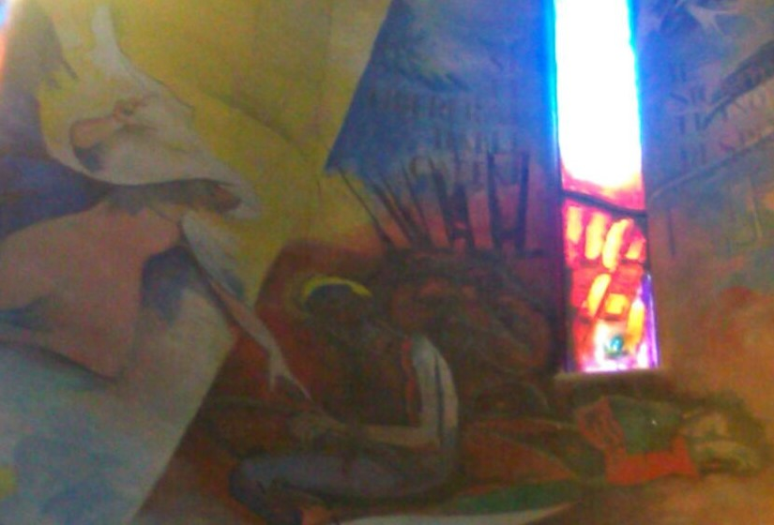
Un mese di prigionia e di depressione.
Poi, la preghiera alla Vergine SS.ma, tanto invocata nella sua infanzia.
Lei stessa, tenendolo per mano, lo condusse alla porte di Treviso,
… verso la libertà!
Lui stesso raccontò questo fatto stupendo!
Era il 28 settembre 1511.
Avrebbe compiuto 25 anni il 10 ottobre prossimo.
La Madonna gli aveva aperto nuove strade, non solo la prigione!.
La sua carriera avrebbe scritto pagine gloriose
al servizio degli orfani, coi quali,
( sono sue paole ),
…voleva vivere e morire.

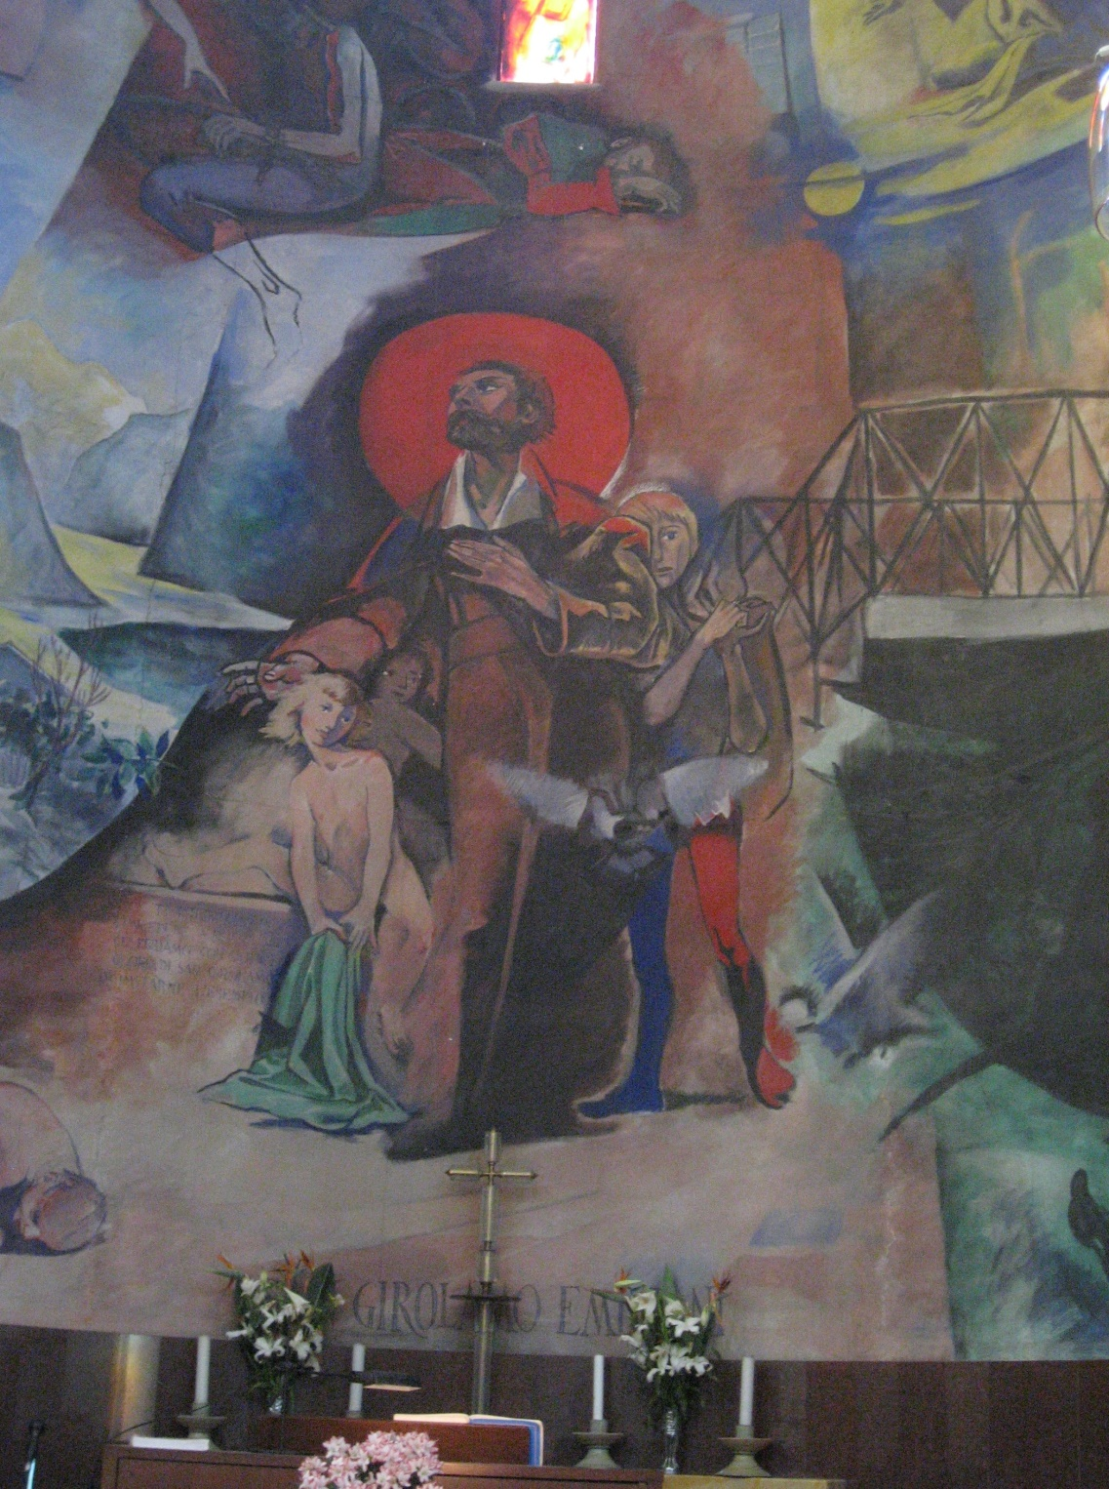

Questa foto sintetizza abbastanza bene la biografia del Miani:
il Crocefisso … Seguite le via del Crocifisso;
gli orfani, per i quali si definirà …. Vostro carissimo ed amatissimo padre ..
e lo Spirito Santo.

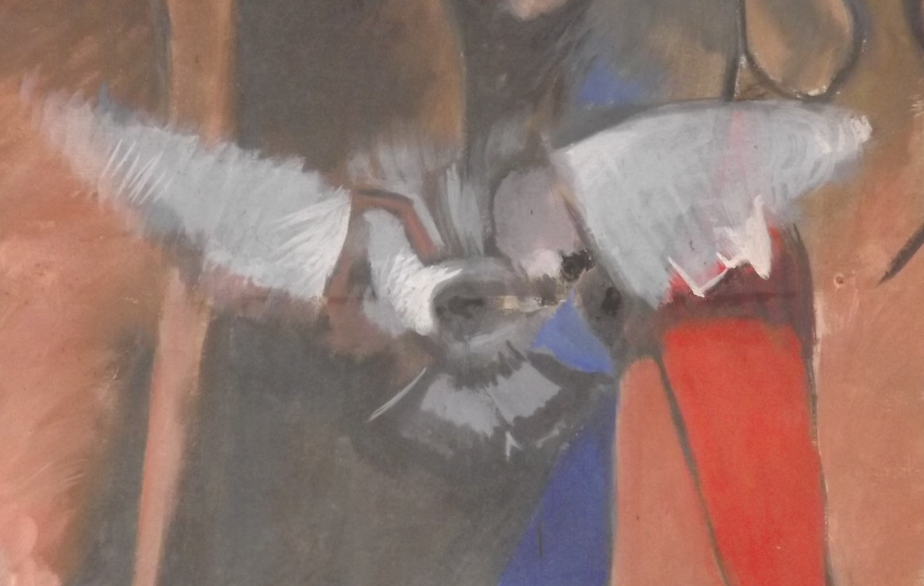

A distanza di soli 13 anni, un autore veronese interpretava
tutto l’operato di Girolamo Miani
… adiutorio Spiritus Sancti,
cioè:
sostenuto dallo Spirito Santo.
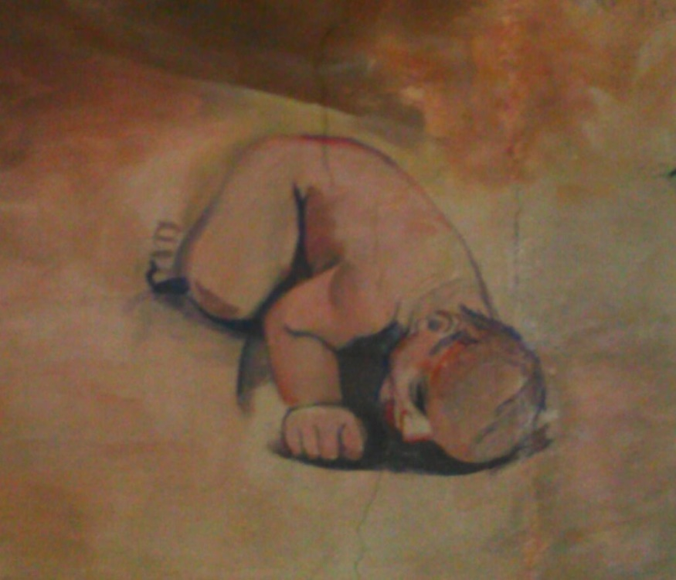

Non si può spiegare diversamente, se non con l’assistenza
dello Spirito Santo.

Accanto all’Ospedale della Pietà di Venezia,
ospedale degli esposti, si legge ancora,
scolpito nel marmo:
Dio fulmini chi abbandona i bambini!
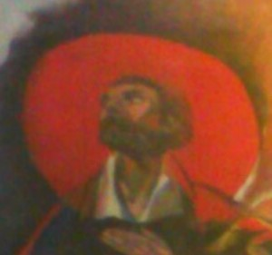

Girolamo Miani fu chiamato
testa savia,
incendiario nel suscitare entusiamo per il servizio dei poveri.
… era affettuoso et pieno di benevolenze, di natura sua allegro, cortese,
d’animo forte … d’ingegno poteva tra pari suoi conversare,
benche l’amore superasse l’ingegno,
( testimonianza dell’amico veneziano ).
Affascina ancora uomini e donne del nostro tempo.

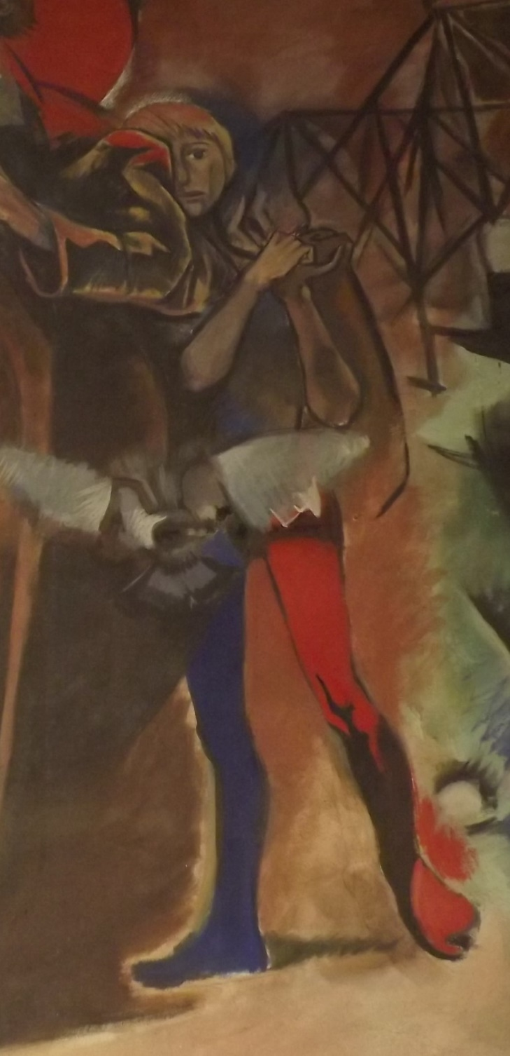
Si colga in questo ex ragazzo di strada uno dei …. molti mendichi,
anzi per dir meglio christiani riformati e gentil’huomini nobilissimi
secondo il santo vangelo, ( testimonianza dell’amico veneziano ),
che formavano la compagnia di Girolamo Miani.
Alessandro Manzoni scriverà:
“ Il Miani educava gli orfani con lo stesso orgoglio
con cui un aristocratico educa il figlio del re “.
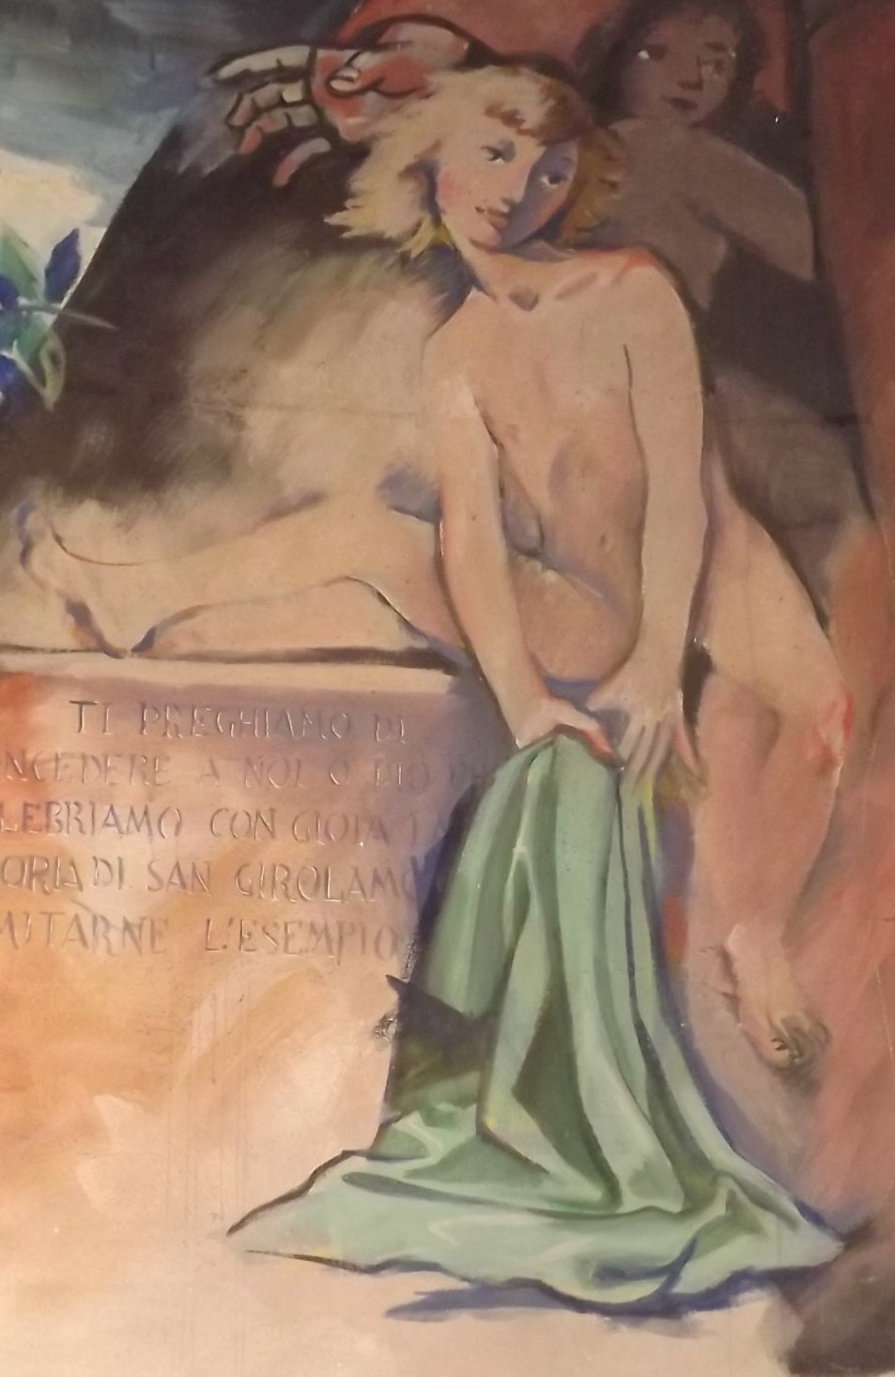

Il Miani, chiamato a Verona dal Vescovo Giberti,
convincerà 33 ragazze,
come scriverà l’autore citato … adiutorio Spiritus Sancti,
a non trasformare in professione
quanto avevano iniziato, spinte dalla miseria e dalla fame,
nei paraggi dell’Arena.
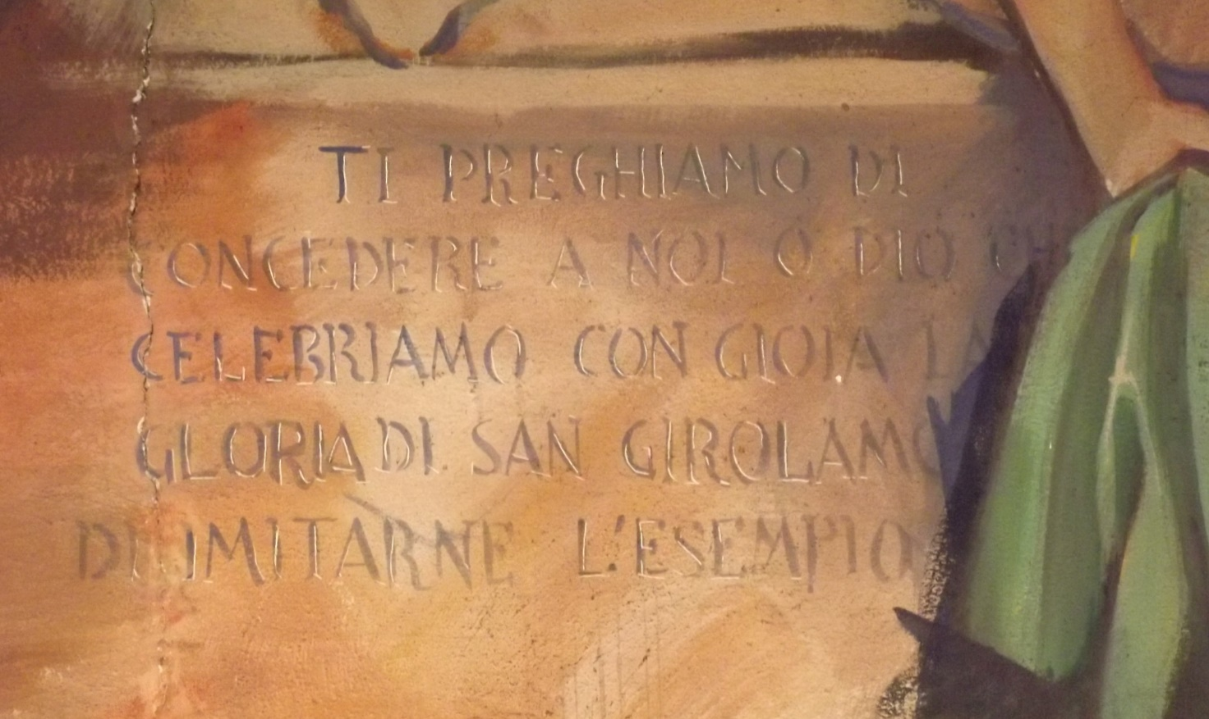

L’immagine suggerisce la preghiera:
Ti preghiamo
di concedere a noi
che celebriamo la gloria dI San Girolamo
di imitarne l’esempio.

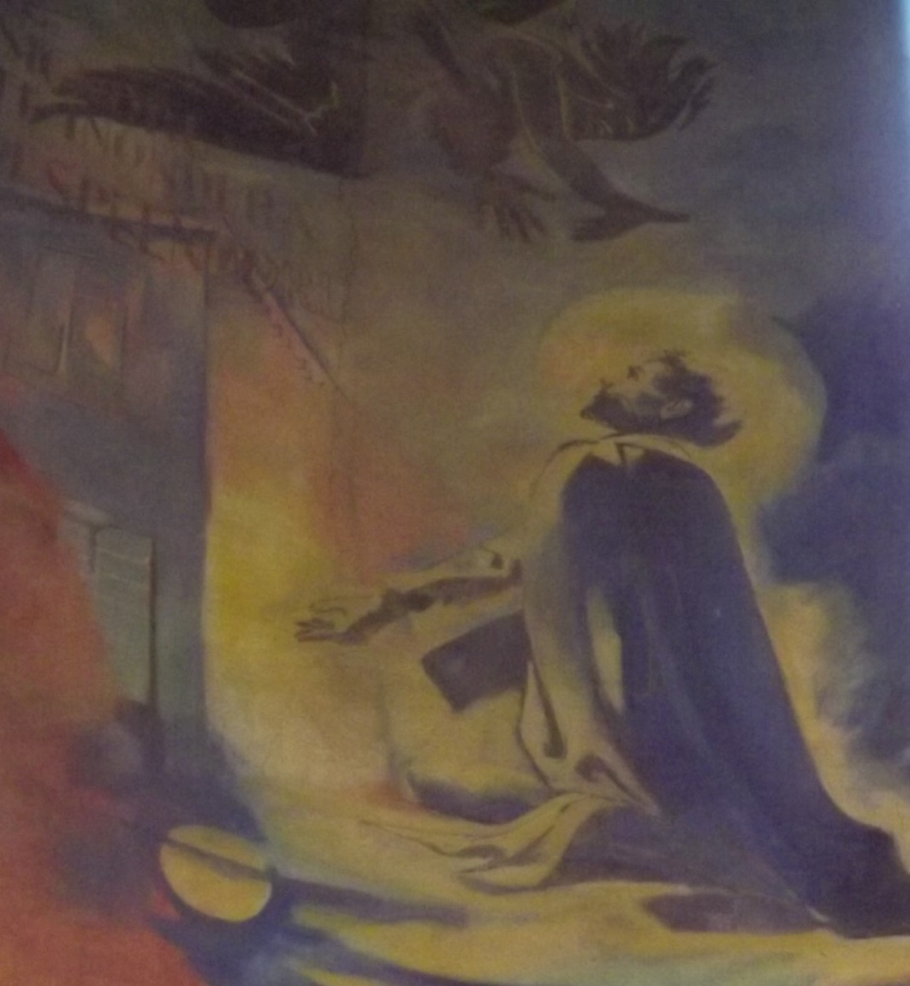

… diceva di aver fatti i suoi patti con Christo ….
Esortava tutti a seguir la via del Crocifisso,
disprezzare il mondo, amarsi l’un l’altro, aver cura dei poveri …
chi faceva tali opere non era mai abbandonato da Dio …
( testimonianza del suo amico veneziano, a 20 giorni dalla morte del Miani,
avvenuta a Somasca, servendo gli appestati,
l’8 febbraio 1537 ).
La sua gloria in Paradiso, su una sedia d’oro,
era stata proclamata da un orfanello morente di peste.

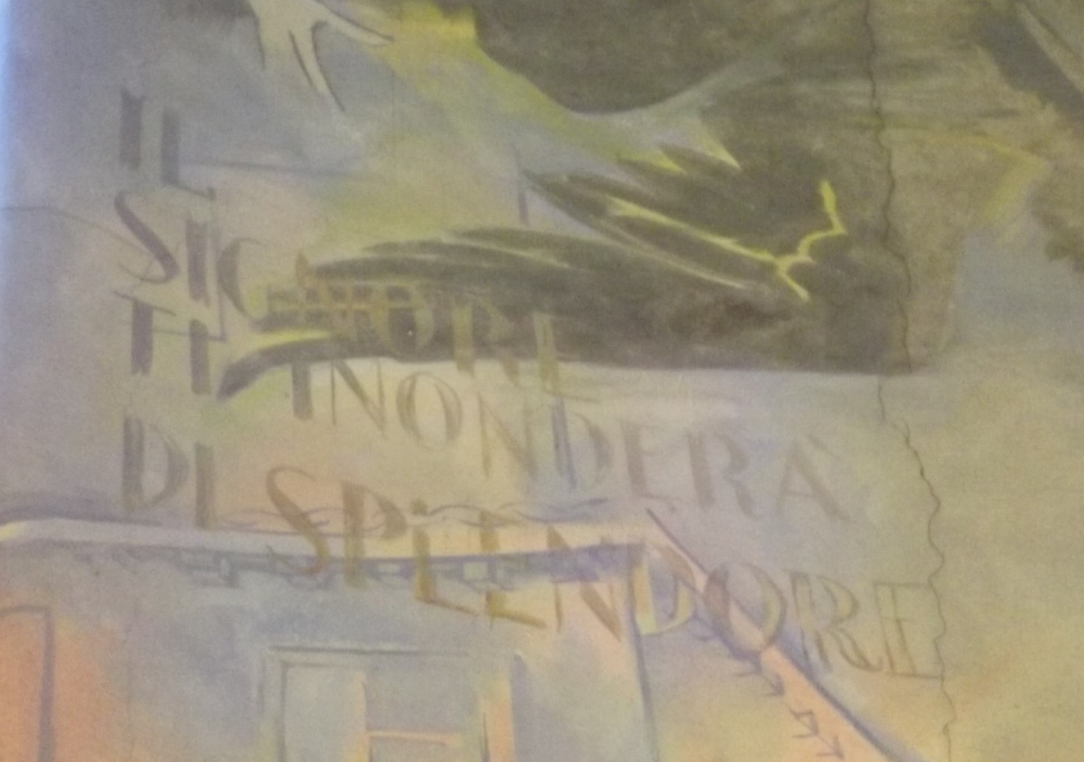

Il pittore, quasi … conscio
di non aver sufficientemente esaltato l’Emiliani,
affida al Signore questo compito.
La scritta è ormai illeggibile dal basso:
“ Il Signore, ti inonderà di splendore! “

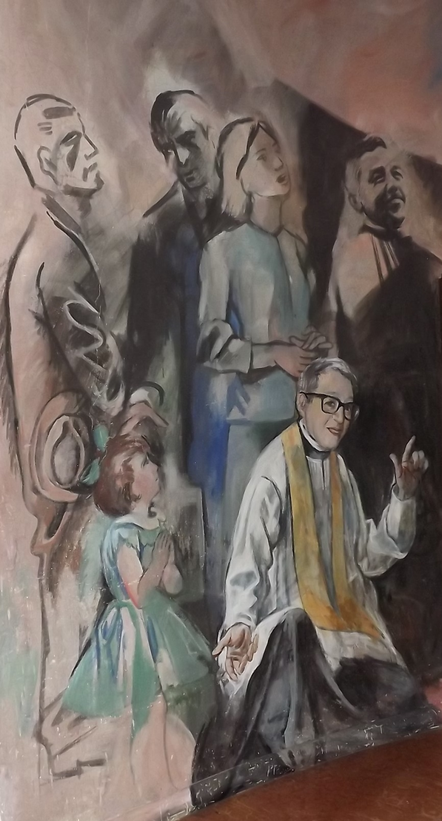
Il pittore Costantini collega la storia del Miani
con la storia della parrocchia del Cuore Immacolato di Maria.
Il Miani, incendiario nell’entusiasmare alla carità,
riunì i suoi seguaci nella
Compagnia dei Servi dei Poveri
Quasi subito chiamata dei Padri Somaschi.
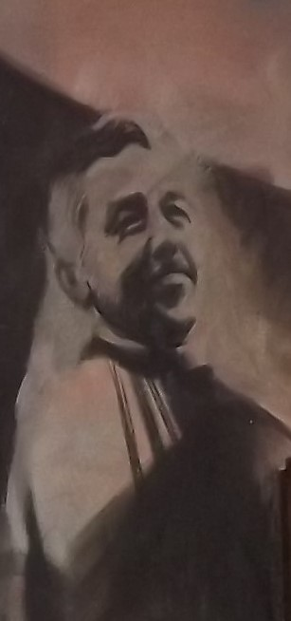
Nel 1956, l’allora Patriarca di Venezia, Giovanni Roncalli,
devotissimo di San Girolamo,
volle richiamare i Somaschi nella città di Venezia,
che avevano lasciata nel 1899.
Ad accettare la parrocchia della MADONNA PELLEGRINA
fu P. Giovanni Venini,
del quale si riporta il testamento spirituale:
“ Domando perdono al Signore
del male fatto, del bene … fatto male,
del bene non fatto. “
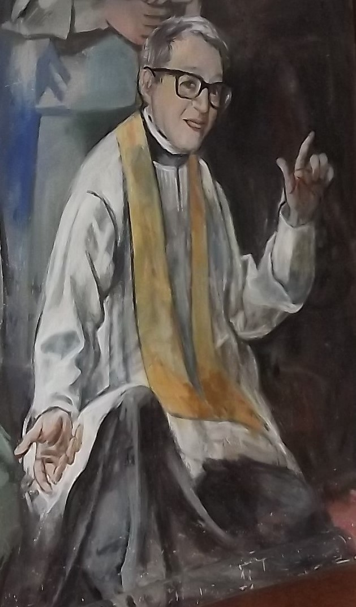
Il primo parroco fu Padre Ugo Molinari, per tanti anni.
Alla sua memoria è stato dedicato un libro,
nel quale si ricorre spesso a quell’incoraggiante esortazione:
“ Gente, … saltemo il fosso per lungo!”, sottintendendo:
“ Sempre con l’aiuto del Signore ,,,, dea Madona! “
Lo seguiranno:
P. Mereghetti Mario, P. Munaretto Gianni,
P. Crignola Carlo e P. Bolis Ottavio, P. Adriano Serra.
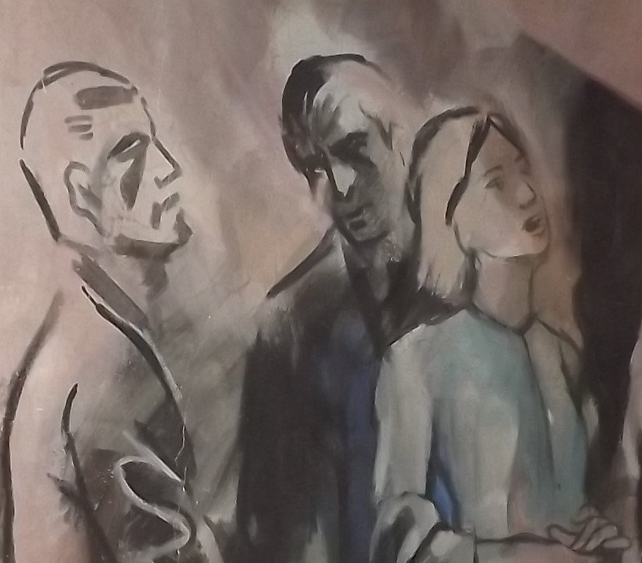
E poi il numero … grandissimo di uomini e donne della parrocchia
… anime con santi et christiani costumi ..
i nomi dei quali non voglio pubblicare,
acciò la gloria sia del Signore.
Essi son noti allo Spirito Santo
e i loro nomi sono scritti nel libro della vita…
( citazione dalla prima biografia del Miani,).
Richiama il nome di una aggregazione giovanile parrocchiale,
AIS, Aiutiamo in silenzio.
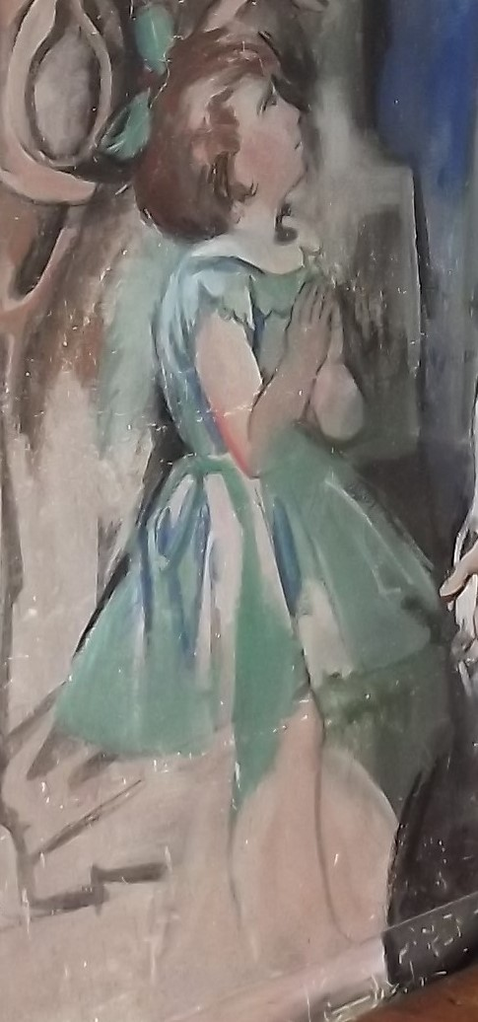
I patronati maschile e femminile, l’asilo,
hanno sempre rappresentato una specie di giusto orgoglio
agli occhi di tutti i parrocchiani:
“ I figli cresceranno come virgulti d’ulivo intorno alla tua mensa.
Sono come frecce nella faretra dell’eroe “.
In questi focolai … di avvenire
mille iniziative, anche in tempo di … emergenza educativa.
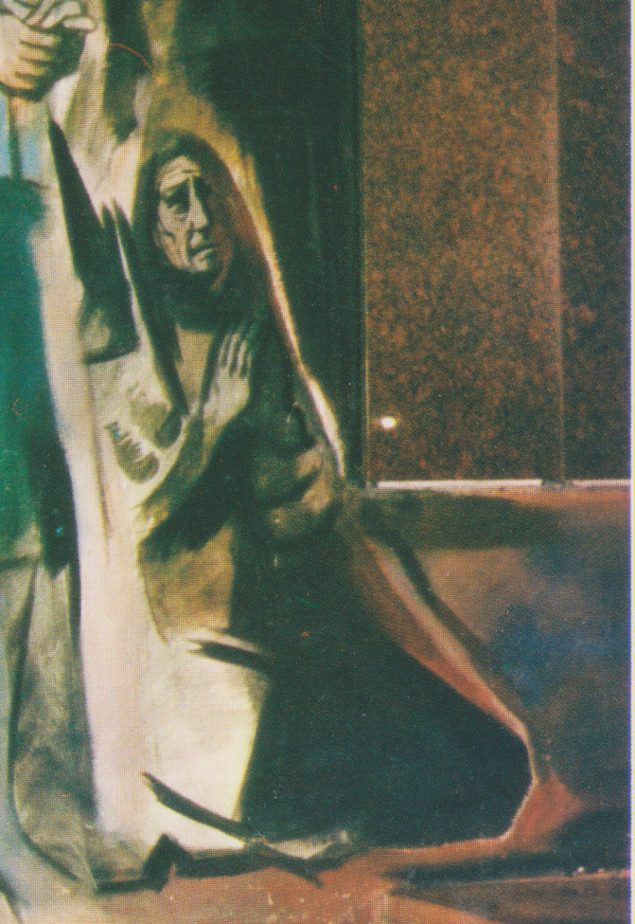

La signora in ginocchio non figura più nel maestoso ciclo pittorico:
fu sostituita da Padre Ugo, alla morte di questi.
Ci ricorda tutti i nonni e le nonne di Altobello:
insegnando ai nipoti il santo timor di Dio
si sono meritati di essere grandi nel regno di Dio.
Per la primitiva illustrazione vale il detto:
i veci i xè sempre i primi ad … andarsene!

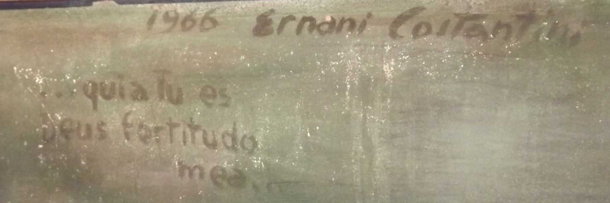

Ernani Costantini
firma il suo primo grande lavoro
nella parrocchiale di Altobello.
1966, nel 1° decennio della parrocchia.
E sente il dovere di attribuire a Dio
il merito di tanta … intuizione avuta
nell’illustrare la vita di San Girlamo Miani.
Per questo aggiunge ..
.. quia tu es, Deus, fortitudo mea ..
Quasi una eco della preghiera di San Girolamo:
Mio Dio, in te solo confido,
che non resti deluso.

